
НАШИ ГРУППЫ:



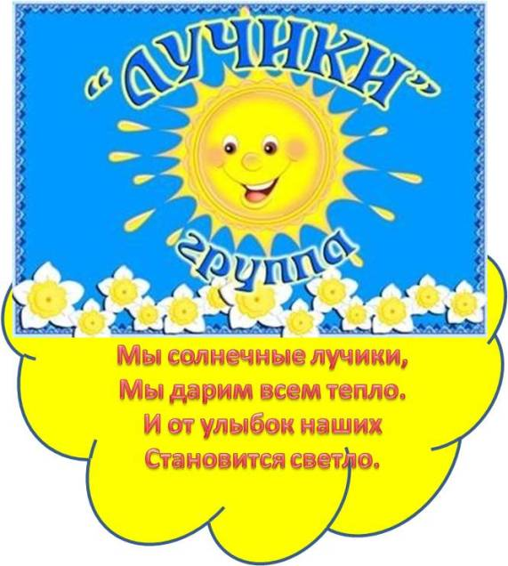
Группа «Лучики»

Возраст детей от двух до трех лет

С вашими детьми работают:
Воспитатели:
МуртузоваФатимаАхмадовна,
Эмирбекова Рабият Алимирзоевна
Помощник воспитателя:


Атлуханова БислерМежведиловна
Группа «Цыплята
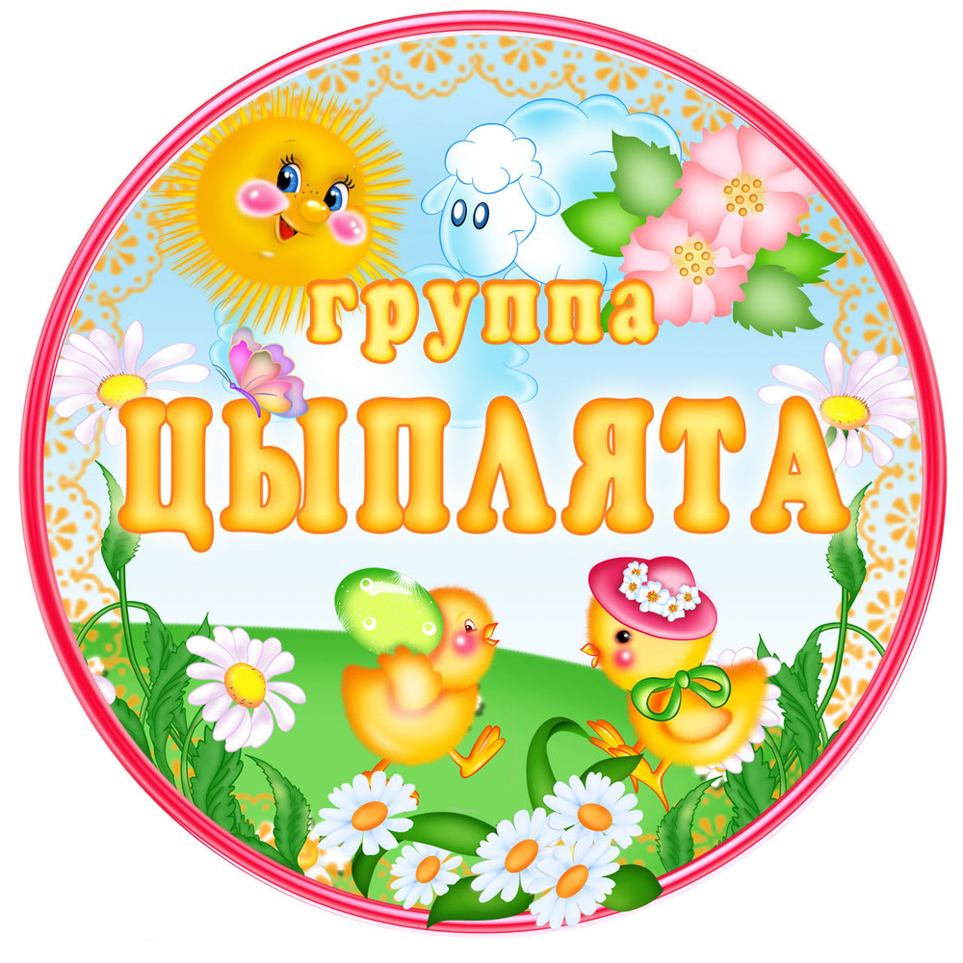 Желтые, пушистые
Курочкины крохи.
Добрые, лучистые
Цыпы недотроги.
Возраст детей от двух до трех лет

С вашими детьми работают:
Воспитатели: Курбанова Альфия Вячеславовна
Алиева Сельминаз Даировна
Помощник воспитателя: Исмаилова Хадия Гаджикеримовна


Группа «Дельфинчик»

Дельфин всегда плывет вперед и никогда не отстает.

Возраст детей от двух до трех лет.

С вашими детьми работают:

Воспитатели: Аллахвердиева Гюльнисе Играмиевна,
Курбанова Тейлихан Сабировна
Помощник воспитателя:
Махмудова Шахризат Камалдиновна
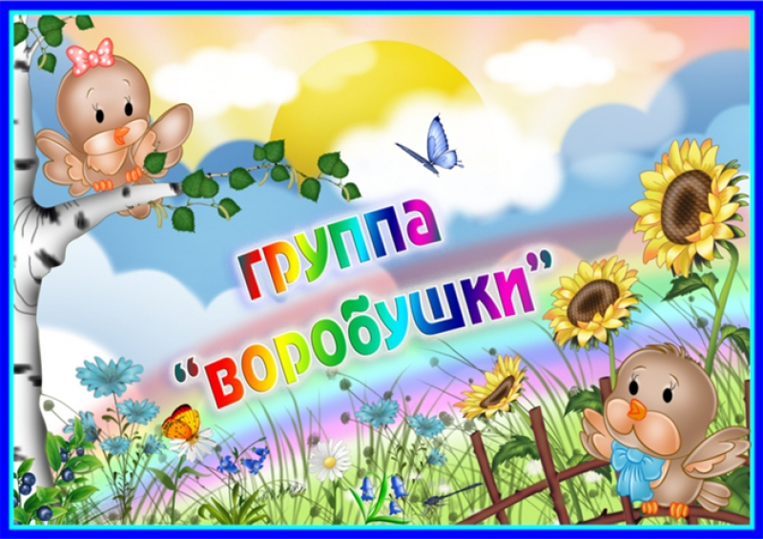

Группа «Воробушки»

Возраст детей 3-4года

С вашими детьми работают:

Воспитатели:

Алибекова Имара Саидовна,
Катибова Зиярат Ганиевна

Помощник воспитателя:
Рахманова Селимат Тажировна

Группа «Чебурашка»



Симпатичная мордашка -

Верный друг он всем подряд.

Называет "Чебурашкой"

Группу лучшую детсад!

Возраст детей 3-4 лет

С вашими детьми работают:

Воспитатели:

Агарагимова Зина Саидовна,
Мирзаметова Надежда Гамидовна
Помощник воспитателя:


Группа «СОЛНЫШКО»
Утром рано оживёт
Милая сторонушка,
Светом солнечным зальёт
Нашу группу "Солнышко"!

Возраст детей от четырех до пяти лет.

С вашими детьми работают:
Воспитатели:
Магомедова Асбай Нурмагомедовна,
Эседулаева Саида Казиахмедовна.
Помощник воспитателя:
Абдулвагидова Рабият Эрзихановна
Группа «Тигрята»



Возраст детей от четырех до пяти лет

С вашими детьми работают:
Воспитатели:
Гасанова Зухра Алиевна,
Махмудова Рима Османовна
Помошник воспитателя:
Абасова Айханум Саидахмедовна

Группа «ГНОМИКИ»

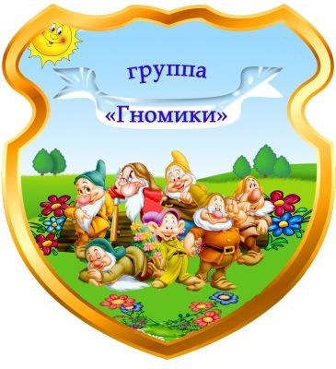
Девиз
Мы гномики веселые,
Дружно все живем,
И в группе нашей светлой
Играем и растем"

Возраст детей 3-4 лет

С вашими детьми работают:
Воспитатели:
Хаирова Амалия Максимовна
Ширинова Севиля Вагидовна

Помошник воспитателя:
Алиева Зайнаб Гамзатовна



Группа «Пчелки»


Пчелка ты, и пчелка я,
Пчелки - все мои друзья!
Заниматься нам не лень,
Пчелки трудятся весь день

Возраст детей 5-6 лет.

С вашими детьми работают:
Воспитатели:
Велимурадова Роза Абдулаевна
Саидова Набат Сабировна
Помощник воспитателя:
Идрисова ЗерифаГаджимурадовна

Группа «Медвежата»



Возраст детей от пяти до шести лет

С вашими детьми работают:
Воспитатели:
Магомедова Замира Мазаевна,
Гусейнова Валида Рафиковна
Помощник воспитателя:
Хаирова Дюльбер Алиметовна.

Группа «ГНОМИКИ»

Девиз
Мы гномики веселые,
Дружно все живем,
И в группе нашей светлой
Играем и растем"

Возраст детей 3-4 лет

С вашими детьми работают:
Воспитатели:
Хаирова Амалия Максимовна
Ширинова Севиля Вагидовна

Помошник воспитателя:
Алиева Зайнаб Гамзатовна

Группа «Снежинки»

Красивые снежинки спускаются с небес,
И сад, как на картинке ,исполненный чудес !

Возраст детей 6-7 лет

С вашими детьми работают:
Воспитатели:
Манафова Динара Курбановна
Бабаева Айшат Магомедовна
Помощник воспитателя:
Амирханова Айшат


Группа 

Возраст детей 6-7лет
Мы - звездочки лучистые,
Сияем и блестим.
Мы яркие, искристые,
И все мы знать хотим!

С вашими детьми работают
Воспитатели:
Гаджиева Патимат Джавриевна,
Абдулаева Луиза Абибовна
Помощник воспитателя:
Агарагимова Наида Каибовна

